PE03257_

*МБОУ СОШ №18 с. Харагун*

октябрь 2013 г. №3

Вечером 22 сентября 2013 года учащиеся 10 и 11 классов МБОУ СОШ №18 села Харагун Хилокского района Забайкальского края Артём Днепровский, Антон Минин, Кирилл Добаш, Владислав Домшаев и Денис Газеев прибыли на станцию Чита, откуда отправились в кадетскую школу-интернат для прохождения курса строевой и физической подготовки. В течение трёх дней с ребятами занимались офицеры-преподаватели.

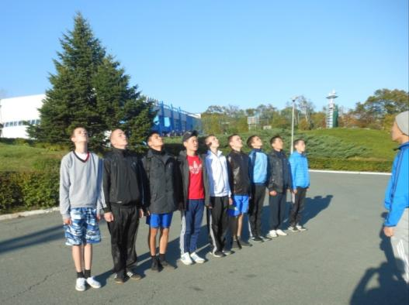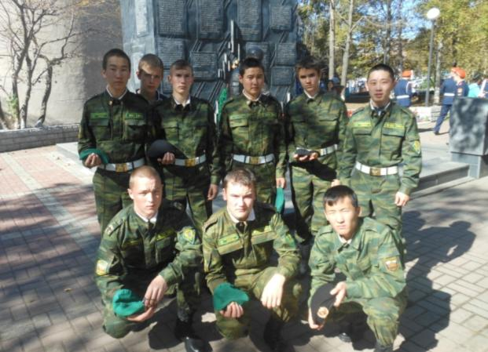 25 сентября, в составе сборной команды Забайкальского края «Кадетское братство», в которую также вошли учащиеся кадетских классов из с. Урлук Красночикойского района и с. Дульдурга, ребята отбыли в г. Владивосток на III Сбор военно-патриотических клубов, кадетских корпусов «Служить России», организованный на базе ФГБОУ «Всероссийский детский центр «Океан».

27 сентября, по прибытии в лагерь, ребят распределили по отрядам и они, ознакомившись с обстановкой начали готовиться к предстоявшим им соревнованиям.

В течение 3-х недель ребята показывали свои навыки в военно-строевой и физической подготовке.

В первой же конкурсной программе «Своя игра» по теме «Ратные страницы истории» наша сборная заняла 1 место, показав свои знания исторических событий, оружия, орденов и медалей.

В беге на 100 метров ребята были вторыми, а в беге на 1000 метров – первыми.

На этапе соревнований «Комплекс силовых упражнений» команда заняла 4 место, так же как и в соревнованиях по плаванию на 50 метров.

В эстафете пловцов 4 по 25 метров ребята были третьими, третьими они были и в конкурсе на знание медицины.

А вот в стрельбе и сборке-разборке автоматов сборная Забайкальского края была лучшей!

Но вот 3 недели соревнований и конкурсов остались позади, подведены итоги, и УРА! По итогам соревнований, сборная команда Кадетских классов Забайкальского края «Кадетское братство» (руководитель команды – Збыковский Игорь Артурович), заняла **1 место в номинации «Кадетский класс» III Сбора военно-патриотических 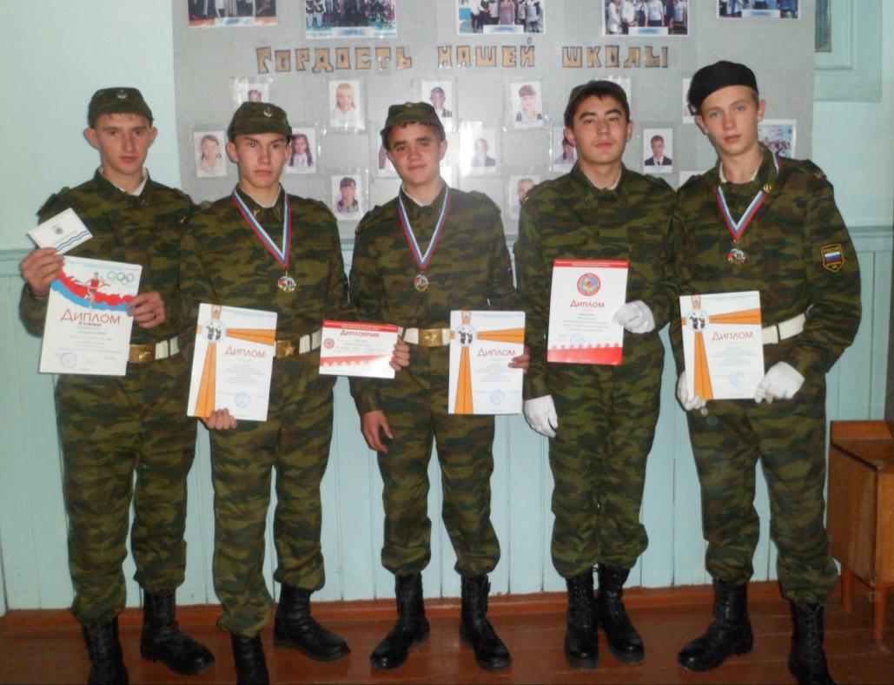клубов, кадетских корпусов «Служить России»**.

Всем ребятам были вручены Дипломы за подписью Генерального директора В.Т. Марзоева и медали.

− *Больше всего мне понравилось, что соревнования проходили на очень высоком уровне: всё было чётко, по правилам. Было очень много команд из разных регионов и городов России: Камчатка, Магаданская область, Якутия, Тыва, Хакассия, Бурятия, Томск, Барнаул, Хабаровск, Кемерово, Амурская область… Все ребята доброжелательны и общительны. В командах были и девушки, они соревновались наравне с нами. А ёще, мне вручили Диплом за творчество, ответственность, проявленные в работе органов самоуправления в 9 смене 2013 г., «Служить России».*

Кирилл Добаш, 10 класс

− *Первое впечатление? Город и море! Очень доброжелательные люди и отношение между командами. Понравилась школа, в которой мы всё это время учились – мы ведь выпускники. Понравилось отношение к нам вожатых: их команда «Исток» готовила для нас концерты, даже постановку сказки о водяном и царе морском; почти ежедневно в киноконцертном зале демонстрировались кинофильмы. Был организовано дружинное мероприятие – конкурс талантов «Океанская жемчужина»*

Антон Минин, 11 класс

*− Мне очень понравилась обстановка в «Океане» - спокойная и доброжелательная. Отношения между командами были ровными, без напряжений. Понравилось жить по режиму – всё было расписано буквально по минутам. Лагерь оборудован различными спортивными комплексами: тренировочный зал, физкультурно-оздоровительный комплекс, Дворец тенниса, Ледовый дворец. Время провели замечательно! Я получил Дипломчик за активное участие в жизнедеятельности отряда в 9 смене 2013 года «Служить России».*

Денис Газеев, 10 класс

*− Жилое помещение, в котором мы жили, построено в виде корабля, нас разместили в кубриках по 6 человек. С балкона открывался очень красивый вид на море. Конечно же, мы учились, и из уроков мне больше всего понравились занятия физической культурой, которые вели квалифицированные фитнес-инструкторы. Кормили нас 5 раз в день в большой столовой, впервые попробовали морепродукты. А ещё, я, Артём Днепровский и Кирилл Добаш стали участниками практического обучения в ВДЦ «Океан» по программе «Школа экономики» и получили свидетельства. В рамках этой программы мы работали менеджерами и администраторами торгового зала в спортивном баре «Олимп» и магазине «Товары от Акеши».*

Владислав Домшаев, 10 класс

− *Мне тоже очень понравились спортивные комплексы. Мы участвовали в соревнованиях по баскетболу и волейболу и среди дружин, принимавших участие в этих соревнованиях, моя команда заняла 3 место по волейболу, и я получил Диплом III степени. А ещё, в лагере есть настоящий автогородок, где любой желающий может покататься на велосипеде, а если сдаст экзамен по правилам вождения, то и на автомашине Рено. Очень красиво было в океанариуме и очень интересно на выставке оружия, которые мы посетили.*

Артём Днепровский, 11 класс

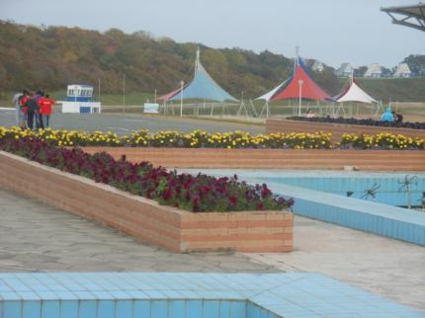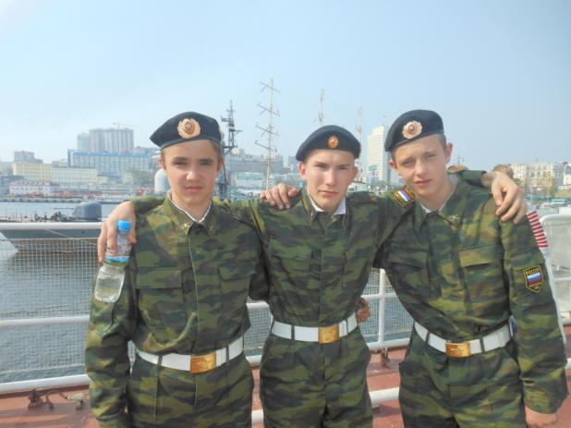

23 октября на школьном уровне был проведён конкурс чтецов « Живая классика». Самое активное участие в конкурсе приняли учащиеся 5б класса – 4 человека: Алексей Михайлов, Дарья Перегоедова, Анастасия Калугина и Ксения Яковлева. Представителями 5а класса стали Екатерина Петрова и Кристина Гурулёва; 6а – Юлия Сизикова и Наталья Парфёнова; 6б – Вадим Финагин, 7 класса – Артём Куйдин; 8а класса – Наталья Терпугова; 10 класса – Юлия Непомнящих. К сожалению, учащиеся 8б, 9 и 11 классов участие в конкурсе игнорировали…

Чтецов пришли поддержать их классные руководители и одноклассники. Прослушав прекрасные произведения А. Пушкина, М. Лермонтова, Ф. Тютчева и других классиков русской литературы, в исполнении учащихся, жюри пришло к единому мнению:

**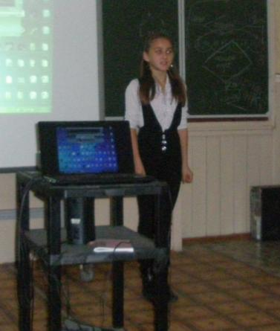1 место** разделили между собой Ксения Яковлева (5б) и Юлия Сизикова (6а);

**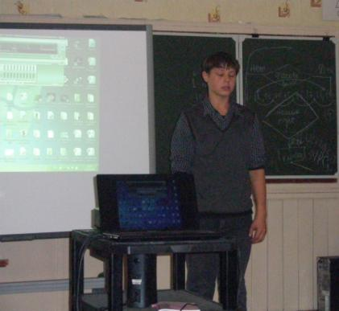2 место** занял Артём Куйдин (7 класс);

**3 место** разделили Дарья Перегоедова (5б) и

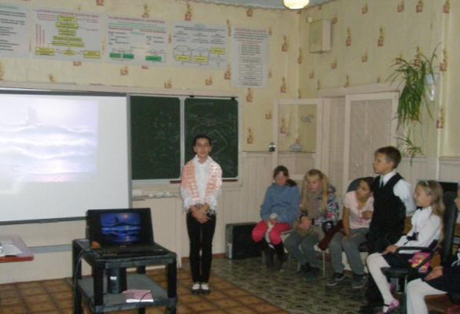

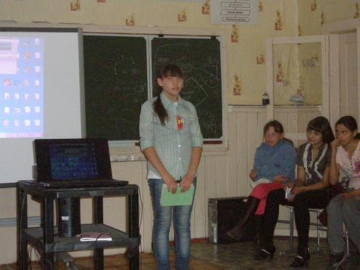Юлия Непомнящих (10 класс).

Всем остальным участникам были вручены сертификаты.

Архив газеты смотрите на сайте[*http://biblio18haragun.ucoz.ru*](http://biblio18haragun.ucoz.ru)